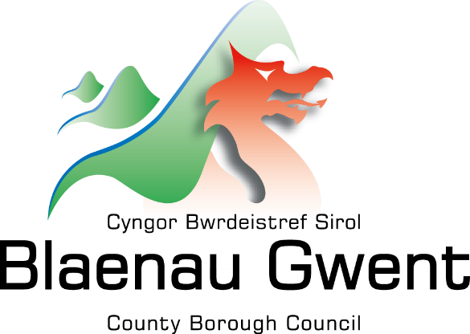

Dogfen Ymgynghori

Adolygiad o ddalgylchoedd ysgolion cynradd ac uwchradd ym Mlaenau Gwent a chynnig i gyflwyno dalgylch ar gyfer Ysgol Sefydledig Brynmawr a phennu’r dalgylchoedd ar gyfer Ysgol Gymraeg Bro Helyg ac Ysgol Gymraeg Tredegar

Cyfnod ymgynghori:
Yn cychwyn am 12 canol dydd, dydd Mawrth, 4 Chwefror 2025
Yn dod i ben ddydd Gwener, 21 Chwefror 2025, am 5pm

Cynnwys
Rhagymadrodd Tudalen 3
Mae eich barn o bwys Tudalen 3
Gofynion yr ymgynghoriad Tudalen 3
Materion a nodwyd Tudalennau 3-4
Yr hyn yr ydym yn bwriadu ei wneud Tudalen 4
Cefndir Tudalennau 5-7
Y cynnig i sefydlu dalgylch ar gyfer Ysgol Sefydledig
Brynmawr Tudalennau 7-12
Manteision ac anfanteision y cynnig Tudalen 13
Y cynnig i sefydlu dalgylch ar gyfer Ysgol Gymraeg
Tredegar Tudalennau 13-15
Manteision ac anfanteision y cynnig Tudalen 16
Goblygiadau ariannol y ddau gynnig Tudalen 16
Trefniadau teithio Tudalen 16
Effaith ar y Gymraeg, os o gwbl Tudalen 16
Materion cydraddoldeb y ddau gynnig Tudalen 16
Beth sy’n digwydd nesaf Tudalen 17
Sut gallwch chi roi eich barn Tudalen 17

- Rhagymadrodd
Paratowyd y llyfryn hwn ar gyfer rhieni/gofalwyr, staff ysgol, llywodraethwyr ysgol a chymuned ehangach Blaenau Gwent. Mae’n nodi rhai newidiadau yr ydym yn eu cynnig a’r rhesymau dros eu hawgrymu.
Mae’r ymgynghoriad yn rhoi cyfle i chi rannu eich barn, rhoi sylwadau, a chodi unrhyw gwestiynau sydd gennych am y cynnig. Bydd y cyngor yn ystyried yr holl fewnbwn i’r ymgynghoriad hwn ac yna’n gwneud penderfyniad ar sail gwybodaeth ynghylch a ddylid bwrw ymlaen â’r cynnig.
Bydd y newidiadau arfaethedig hyn yn rhan o’r trefniadau derbyn i ysgolion ar gyfer 2026/27. I weld copi o’r Polisi Derbyn i Ysgolion drafft ar gyfer 2026/27, cliciwch ar y ddolen isod.
Ymgynghoriadau | CBS Blaenau Gwent
- Mae eich barn o bwys
Rydym am i bawb ddeall yr wybodaeth er mwyn i chi allu dweud wrthym beth yw eich barn.
Gallwch roi eich barn i ni fel a ganlyn:
- trwy e-bost i schooladmissions@blaenau-gwent.gov.uk
trwy gwblhau arolwg Snap: https://online1.snapsurveys.com/mar1oq
Neu gallwch fynychu’r sesiwn ymgynghori galw heibio isod:
Lleoliad | Dyddiad | Amser
Y Swyddfeydd Cyffredinol, Glynebwy | Dydd Mercher, 12 Chwefror 2025 | Rhwng 3pm a 6pm

Sylwch fod yn rhaid cyflwyno pob barn erbyn 5pm ddydd Gwener, 21 Chwefror 2025. Ni fydd yn bosibl ystyried unrhyw sylwadau a ddaw i law ar ôl yr amser hwn.

- Gofynion yr ymgynghoriad
Mae Cod Derbyn i Ysgolion 2013 yn ei gwneud yn ofynnol i bob awdurdod derbyn ymgynghori’n flynyddol ar ei holl drefniadau derbyn. Pan wneir cynigion i drefniadau presennol, h.y. newidiadau i ddalgylchoedd, rhaid ymgynghori â phawb y byddai’r cynnig yn effeithio arnynt.
- Materion a nodwyd
Mae rhai dalgylchoedd ysgolion cynradd ym Mlaenau Gwent nad ydynt wedi’u halinio â’u hysgol uwchradd agosaf a dylid eu hadolygu i sefydlu a yw newid yn ymarferol.
Mae rhai achosion o anghydbwysedd o fewn dalgylchoedd ysgolion cynradd ac uwchradd presennol lle mae rhai dalgylchoedd yn dangos patrymau rheolaidd o gael mwy o geisiadau na nifer y lleoedd sydd ar gael.
Nid oes sail ariannol i’r cynigion a gyflwynir i ymgynghori arnynt o dan y cam hwn o’r adolygiad. Fodd bynnag, cynhelir dadansoddiad cost llawn yn edrych ar effeithiau ariannol pob cynnig ochr yn ochr â’r ymgynghoriad hwn, gan roi sylw arbennig i’r effaith ar ysgolion Blaenau Gwent y mae’r cynigion hyn yn effeithio arnynt, yn ogystal â’r effaith ar gostau cludiant rhwng y cartref a’r ysgol.
- Yr hyn yr ydym yn bwriadu ei wneud
Ar gyfer blwyddyn ysgol 2026/27, mae’r cyngor yn cynnig gwneud y canlynol:
- Gwneud newidiadau i ddalgylchoedd Cymuned Ddysgu Abertyleri a Chymuned Ddysgu Ebwy Fawr a chyflwyno dalgylch ar gyfer Ysgol Sefydledig Brynmawr
- Sefydlu dalgylch ar gyfer Ysgol Gymraeg Tredegar a diwygio dalgylch presennol Ysgol Gymraeg Bro Helyg
Isod mae prif amcanion y cynnig:
- Sefydlu dalgylch newydd ar gyfer Ysgol Sefydledig Brynmawr a gwella’r cydbwysedd yn nifer y disgyblion a’r lleoedd yn ysgolion uwchradd eraill y fwrdeistref

- Cydbwyso nifer y disgyblion a lleoedd yn nalgylchoedd cyfnod uwchradd Cymuned Ddysgu Ebwy Fawr a Chymuned Ddysgu Abertyleri

- Cydbwyso nifer y disgyblion sydd am dderbyn addysg Gymraeg ar draws y fwrdeistref

- Adlinio’r dalgylchoedd ar gyfer Cymuned Ddysgu Abertyleri a Chymuned Ddysgu Ebwy Fawr

- Lle bo modd, mynd i’r afael ag ardaloedd lle nad yr ysgol ddalgylch o reidrwydd yw’r ysgol agosaf

- Ceisio mynd i’r afael ag unrhyw anghydbwysedd o fewn dalgylchoedd ysgolion presennol i sicrhau trefniadau cadarn ar gyfer cynllunio lleoedd ysgol

- Amrywio’r trefniadau ar gyfer trosglwyddo disgyblion o ysgol gynradd i ysgol uwchradd drwy newid ysgol uwchradd ddynodedig yr ysgolion cynradd yr effeithir yn uniongyrchol arnynt
Mae unrhyw newidiadau arfaethedig i ddalgylchoedd yn destun ymgynghoriad statudol, sy’n ei gwneud yn ofynnol i awdurdod lleol / ysgol sefydledig gynnal ymgynghoriad statudol os yw’n dymuno amrywio’r dalgylchoedd ar gyfer ysgolion.
Mae’n bwysig nodi bod y cynigion hyn yn ymwneud â derbyniadau o fis Medi 2026 ymlaen yn unig.

- Cefndir
Ysgol Sefydledig Brynmawr yw’r unig ysgol sefydledig ym Mlaenau Gwent. Yn hanesyddol, mae’r ysgol wedi gwasanaethu’r fwrdeistref gyfan a hefyd pen gogleddol Cyngor Sir Fynwy (Clydach a Llanelli Hill). Mae’r ysgol wedi gweld tuedd ar i lawr yn niferoedd disgyblion dros y blynyddoedd diwethaf.
Mae hyn wedi digwydd o ganlyniad i’r ysgol yn dileu ei darpariaeth cludiant am ddim rhwng y cartref a’r ysgol yn 2019. Mae hefyd oherwydd nad oes gan yr ysgol ddalgylch dynodedig, gan olygu nad oes gan yr ysgol drefniadau pontio a chlwstwr ffurfiol gydag ysgolion cynradd cyfagos.
Mae’r graff isod yn dangos y gostyngiad yn y niferoedd ar y gofrestr, o 701 ym mis Medi 2019 i 576 ym mis Medi 2024.
Ffigur 1: Niferoedd ar gofrestr Ysgol Sefydledig Brynmawr rhwng 2019 a 2024

Mae’r rhagamcanion ar gyfer yr ysgol ar gyfer y saith mlynedd nesaf yn dangos gostyngiad amcanestynedig pellach yn niferoedd y disgyblion.
Ffigur 2: Rhagamcan o’r niferoedd ar gofrestr Ysgol Sefydledig Brynmawr rhwng 2025 a 2031

Capasiti’r ysgol hyd at 2016 oedd 820, gyda nifer derbyn o 164. Fodd bynnag, oherwydd y niferoedd a ragwelir yn gostwng a’r cynnydd yn y lleoedd gwag rhagamcanol o fewn yr ysgol, lleihawyd capasiti’r ysgol i 755, gyda nifer derbyn o 151. Arweiniodd hyn at ostyngiad yng nghanran y lleoedd gwag yn yr ysgol, o 14% yn 2015 i 7% yn 2019. Fodd bynnag, fel y crybwyllwyd uchod, dros yr ychydig flynyddoedd diwethaf mae’r ysgol wedi gweld cynnydd yng nghanran ei lleoedd gwag, o ffigur iach o 7% i 24% ym mis Medi 2023, sy’n peri pryder.

Ffigur 3: Canran ragamcanol y lleoedd gwag yn Ysgol Sefydledig Brynmawr rhwng 2025 a 2031

Mae’r graff uchod yn dangos y rhagwelir y bydd gan yr ysgol 33% o leoedd gwag yn 2031.
Ers cau Ysgol Gyfun Nant-y-glo yn 2010, mae mwyafrif y disgyblion yn Ysgol Gynradd Blaen-y-cwm wedi gwneud cais i Ysgol Sefydledig Brynmawr ac wedi cael cynnig lle yno. Yn 2009, penderfynwyd mai Cymuned Ddysgu Abertyleri fyddai’r ysgol uwchradd ddalgylch ar gyfer Ysgol Gynradd Coed-y-garn ac Ysgol Gynradd Ystruth o’r flwyddyn academaidd 2010/11 ymlaen. Yn sgil hyn, dechreuodd nifer y disgyblion oedd yn byw yn nalgylch y ddwy ysgol hyn, ac a oedd yn ymgeisio am le yng Nghymuned Ddysgu Abertyleri, godi. Fodd bynnag, fel y dengys y data isod, mae hyn wedi newid yn aruthrol, gyda mwyafrif y disgyblion o ysgolion cynradd Coed-y-garn ac Ystruth yn ymgeisio am leoedd yn Ysgol Sefydledig Brynmawr.
Mae Ffigur 4 a Ffigur 5 yn dangos canran y disgyblion sy’n trosglwyddo o ysgolion cynradd Blaen-y-cwm, Coed-y-garn ac Ystruth. Mae’n dangos cynnydd yn nifer y disgyblion sy’n byw yn nalgylch y tair ysgol sy’n gwneud cais am le yn Ysgol Sefydledig Brynmawr a gostyngiad yn y rhai sy’n gwneud cais i Gymuned Ddysgu Abertyleri.
Ffigur 4: Canran y disgyblion Bl. 6 o ysgolion cynradd Blaen-y-cwm, Coed-y-garn ac Ystruth a bontiodd i Ysgol Sefydledig Brynmawr

Ffigur 5: Canran y disgyblion Bl. 6 o ysgolion cynradd Blaen-y-cwm, Coed-y-garn ac Ystruth a bontiodd i Gymuned Ddysgu Abertyleri

Hyd at 2019, gwnaeth canran uchel o ddisgyblion Ysgol Gynradd Beaufort Hill gais am le yn Ysgol Sefydledig Brynmawr. Fodd bynnag, dros yr ychydig flynyddoedd diwethaf mae’r ysgol wedi gweld tuedd ar i lawr yn nifer y disgyblion sy’n gwneud cais i’r ysgol o ddalgylch Beaufort Hill. Tybir mai’r rheswm am hyn yw dileu cludiant i Ysgol Sefydledig Brynmawr, a ddarparwyd yn annibynnol gan yr ysgol.

Bydd y cynnig hwn yn golygu y bydd cyfran fawr o ddisgyblion dalgylch Ysgol Gynradd Beaufort Hill yn gymwys ar gyfer cludiant rhwng y cartref ac Ysgol Sefydledig Brynmawr. Ar hyn o bryd, dim ond pedwar o bob pum disgybl sy’n gymwys i gael cludiant am ddim rhwng y cartref a’r ysgol o ddalgylch Ysgol Gynradd Beaufort Hill i Gymuned Ddysgu Ebwy Fawr.

Ysgol Gymraeg Bro Helyg ac Ysgol Tredegar
Hyd at 2024, Ysgol Gymraeg Bro Helyg oedd yr unig ysgol gynradd Gymraeg ym Mlaenau Gwent ac roedd yn gwasanaethu’r fwrdeistref gyfan. Yn 2021, cytunodd y cyngor, oherwydd y galw, i adeiladu ysgol gynradd cyfrwng Cymraeg newydd, sydd i’w lleoli yn Nhredegar. Mae’r ysgol newydd yn cael ei chartrefu ar hyn o bryd yn Nhŷ Bedwellte yn Nhredegar nes bod yr adeilad newydd wedi’i gwblhau ac yn barod i agor ym mis Medi 2025.
Bydd angen ei dalgylch ei hun ar yr ysgol newydd i sicrhau twf yr ysgol ac i sicrhau tegwch ar draws y ddau leoliad cyfrwng Cymraeg.
- Y cynnig i sefydlu dalgylch ar gyfer Ysgol Sefydledig Brynmawr
Pam ydym ni’n ystyried y cynnig?
Mae’r cyngor felly mewn sefyllfa dda i gynnig sefydlu dalgylch ar gyfer Ysgol Sefydledig Brynmawr. Bydd creu dalgylch ar gyfer Ysgol Sefydledig Brynmawr a’r diwygiadau cysylltiedig i ddalgylchoedd Cymuned Ddysgu Abertyleri a Chymuned Ddysgu Ebwy Fawr yn galluogi teuluoedd lleol i gael gwell dealltwriaeth o’r opsiynau ysgol sydd ar gael a byddai’n galluogi mwy o rieni i gael lle lleol.
Bydd y cynnig hefyd yn darparu gwell cydbwysedd rhwng nifer y lleoedd ysgol sydd ar gael a nifer y disgyblion ym mhob ardal.
Dalgylchoedd presennol:
Mae gan bob ysgol uwchradd ym Mlaenau Gwent, ac eithrio Ysgol Sefydledig Brynmawr, ddalgylch diffiniedig sy’n cynnwys dalgylchoedd cyfun yr ysgolion cynradd cysylltiedig a wasanaethir gan yr ysgol uwchradd.
Campws uwchradd Cymuned Ddysgu Abertyleri
- Campws Stryd Tyleri
- Campws Six Bells
- Campws Ffordd Rose Heyworth
- Ysgol Gynradd Sofrydd
- Ysgol Gynradd Sant Illtyd
- Ysgol Gynradd Coed-y-garn
- Ysgol Gynradd Ystruth
- Ysgol Gynradd Blaen-y-cwm
Campws uwchradd Cymuned Ddysgu Ebwy Fawr
- Campws cynradd Cymuned Ddysgu Ebwy Fawr
- Ysgol Gynradd Cwm
- Ysgol Gynradd Glyn-coed
- Ysgol Gynradd Rhos y Fedwen
- Ysgol Gynradd Willowtown
- Ysgol Gynradd Beaufort Hill
Ysgol Gyfun Tredegar
- Ysgol Gynradd Bryn Bach
- Ysgol Gynradd Glanhywi
- Ysgol Gynradd Deighton
- Ysgol Gynradd Georgetown

Dalgylchoedd arfaethedig:
Bydd y cynigion yn golygu y bydd ysgolion cynradd Coed-y-garn, Ystruth, Blaen-y-cwm a Beaufort Hill yn trosglwyddo o ddalgylch eu hysgolion uwchradd presennol ac yn ffurfio dalgylch newydd i Ysgol Sefydledig Brynmawr:
Campws uwchradd Cymuned Ddysgu Abertyleri
- Campws Stryd Tyleri
- Campws Six Bells
- Campws Ffordd Rose Heyworth
- Ysgol Gynradd Sofrydd
- Ysgol Gynradd Sant Illtyd
Ysgol Sefydledig Brynmawr
- Ysgol Gynradd Blaen-y-cwm
- Ysgol Gynradd Coed-y-garn
- Ysgol Gynradd Ystruth
- Ysgol Gynradd Beaufort Hill
Campws uwchradd Cymuned Ddysgu Ebwy Fawr
- Campws cynradd Cymuned Ddysgu Ebwy Fawr
- Ysgol Gynradd Cwm
- Ysgol Gynradd Glyn-coed
- Ysgol Gynradd Rhos y Fedwen
- Ysgol Gynradd Willowtown
Ysgol Gyfun Tredegar
- Ysgol Gynradd Bryn Bach
- Ysgol Gynradd Glanhywi
- Ysgol Gynradd Deighton
- Ysgol Gynradd Georgetown

Ffigur 6: Y nifer ar y gofrestr yng nghyfnod uwchradd Cymuned Ddysgu Abertyleri a chyfnod uwchradd Cymuned Ddysgu Ebwy Fawr ynghyd â’r niferoedd a ragwelir yn y dyfodol
 |  |  | NIFEROEDD RHAGAMCANOL 2025–2031
Ysgol | 24/25 | Nifer gwirioneddol ar y gofrestr, Medi 2024 (ac eithrio ADY) | MEDI | MEDI | MEDI | MEDI | MEDI | MEDI | MEDI
 | Capasiti |  | 2025 | 2026 | 2027 | 2028 | 2029 | 2030 | 2031
YSGOLION UWCHRADD
Cymuned Ddysgu Abertyleri, campws uwchradd | 750 | 703 | 726 | 714 | 702 | 701 | 711 | 684 | 662
Ysgol Sefydledig Brynmawr | 755 | 576 | 584 | 570 | 567 | 539 | 534 | 519 | 515
Cymuned Ddysgu Ebwy Fawr, cyfnod uwchradd | 1035 | 1117 | 1148 | 1152 | 1152 | 1151 | 1153 | 1152 | 1164

Ar hyn o bryd, mae 6% o’r lleoedd ar gampws uwchradd Cymuned Ddysgu Abertyleri yn wag, gyda hyn yn gostwng i 3% yn 2025 ac yn cynyddu ychydig i 5% yn 2029.
Ar hyn o bryd, mae campws uwchradd Cymuned Ddysgu Ebwy Fawr wedi llenwi 8% yn fwy na’r lleoedd sydd ar gael. Ers adeiladu’r ysgol, mae nifer o ystafelloedd a gofodau ar draws yr ysgol uwchradd wedi eu newid i ddefnydd amgen, gan gynnwys darpariaeth ADY. Mae hyn wedi arwain at leihad yng nghapasiti’r ysgol i 1,035 o leoedd. Mae Blaenau Gwent wedi mynd i’r afael â hyn a chymeradwywyd cyllid i adeiladu estyniad bychan ar safle presennol yr ysgol. Bydd yr ystafelloedd dosbarth ychwanegol hyn yn disodli’r ystafelloedd sydd wedi’u haddasu at ddibenion eraill ac yn adfer y capasiti i’w lefel wreiddiol o 1,191.
Ar hyn o bryd, mae gan Ysgol Sefydledig Brynmawr 24% o leoedd gwag, a rhagwelir y bydd hyn yn cynyddu yn 2029 i 29%.
Bydd y cynnig yn cael effaith gadarnhaol ar y materion o ran lleoedd gwag / digon o leoedd y rhagwelir y bydd y tair ysgol yn eu cael dros yr ychydig flynyddoedd nesaf.

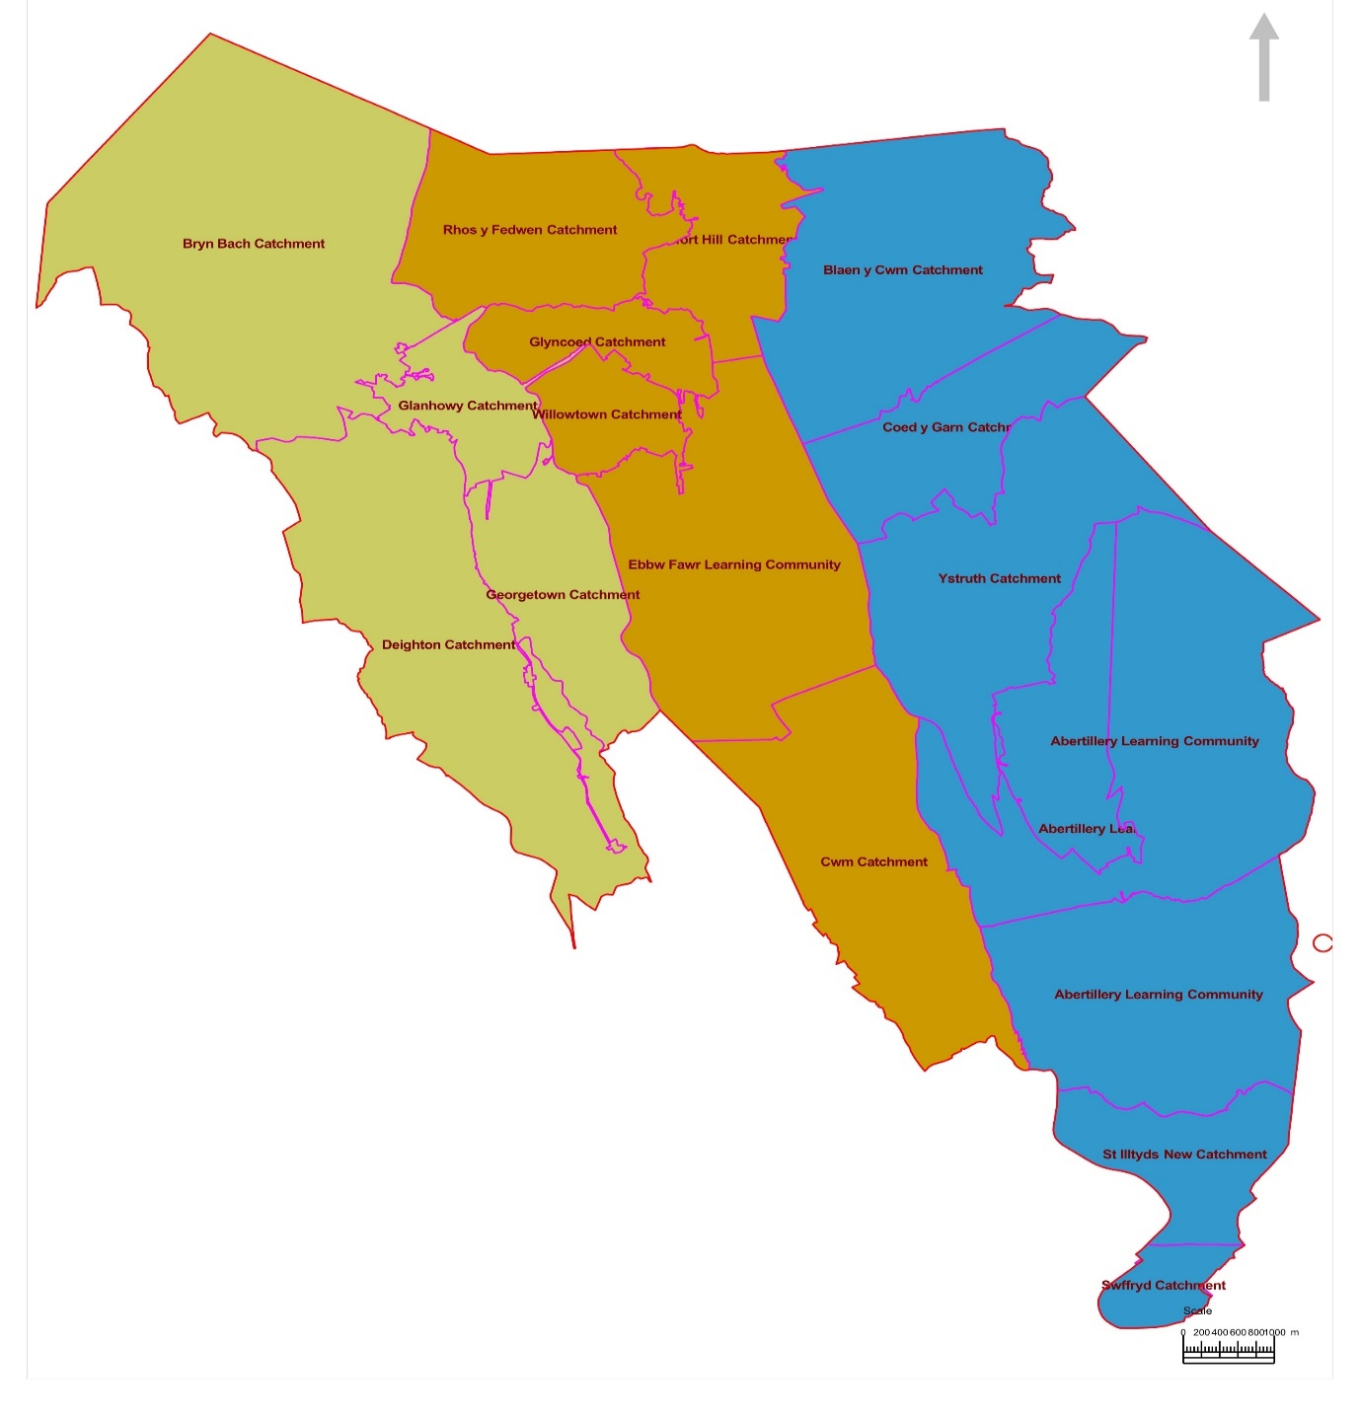
Ffigur 7: Map cyfredol yn dangos y tri dalgylch

Ffigur 8: Map yn dangos y dalgylchoedd gyda’r newidiadau arfaethedig
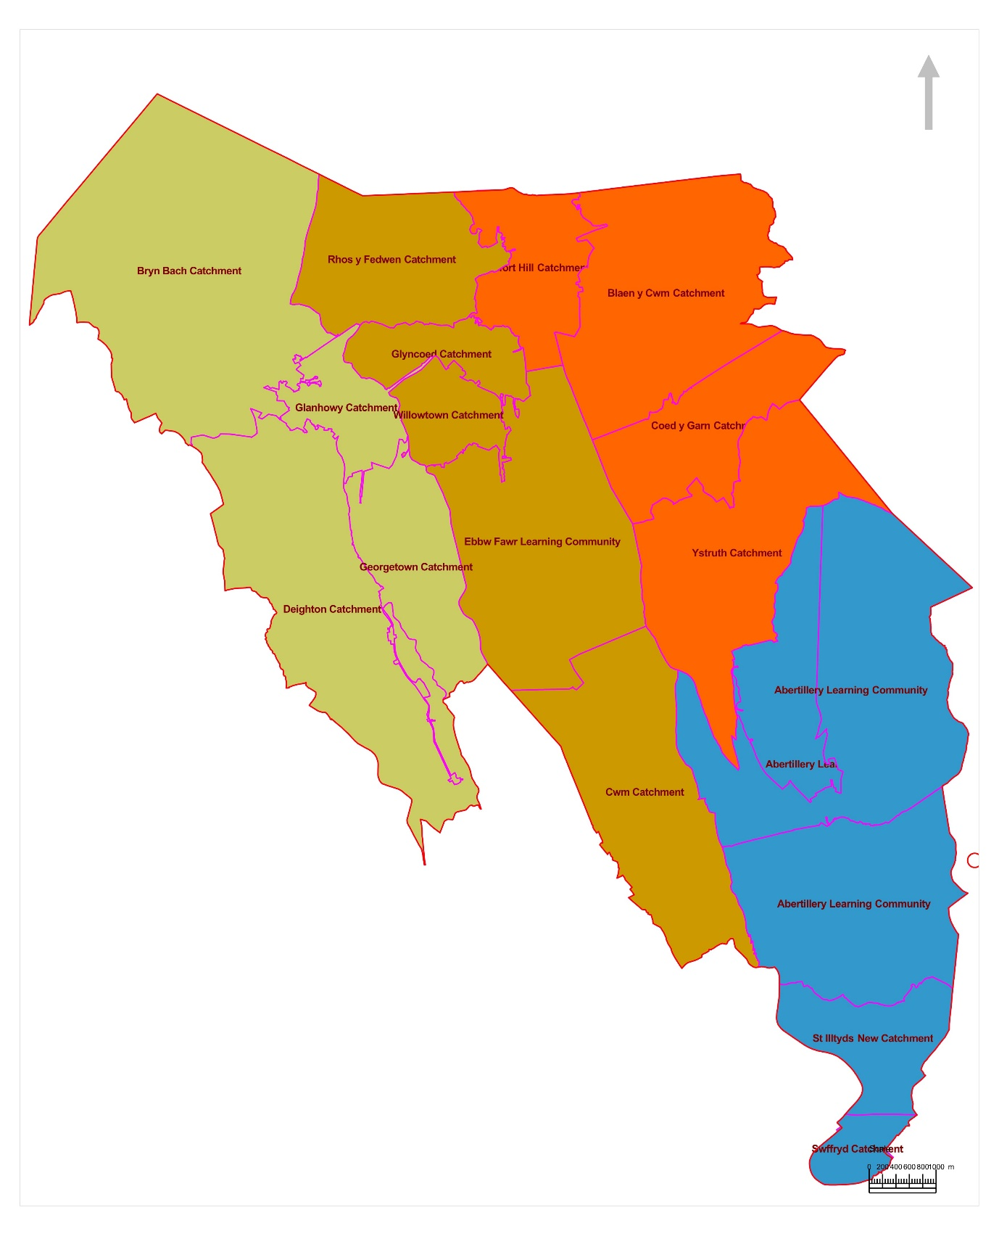

- Manteision ac anfanteision y cynnig
Manteision y cynnig
Pe bai’r cynnig yn cael ei weithredu, byddai’r manteision canlynol yn cael eu gwireddu:
- Byddai gan y pedair ysgol uwchradd eu dalgylch dynodedig eu hunain.
- Mae dalgylchoedd yn rhan o’r meini prawf wrth ddyrannu lleoedd pan fydd mwy o geisiadau na nifer y lleoedd sydd ar gael. Byddai gan ddisgyblion sy’n byw o fewn y dalgylch fantais dros y rhai sy’n byw y tu allan i’r dalgylch.
- Byddai disgyblion sy’n byw yn nalgylchoedd ysgolion cynradd Beaufort Hill, Coed-y-garn ac Ystruth yn eglur o ran i ba ysgol uwchradd y dylent drosglwyddo.
- Mae’r cynnig yn cefnogi’r cysylltiadau pontio presennol rhwng ysgolion cynradd Blaen-y-cwm, Coed-y-garn ac Ystruth.
- Mae’n leihau’r pellter y mae rhai disgyblion yn ei deithio i’r ysgol ar hyn o bryd. Mae bron pob un o’r cyfeiriadau yn nalgylch ysgolion cynradd Coed-y-garn ac Ystruth yn nes at Ysgol Sefydledig Brynmawr na Chymuned Ddysgu Abertyleri.
- Mae bron i hanner dalgylch Ysgol Gynradd Beaufort Hill yn nes at Ysgol Sefydledig Brynmawr na Chymuned Ddysgu Ebwy Fawr a byddai’r disgyblion hyn yn gymwys i gael cludiant am ddim rhwng y cartref ac Ysgol Sefydledig Brynmawr.
- Byddai’r cynnig yn gwella cydbwysedd y disgyblion ar draws pob un o bedair ysgol uwchradd Blaenau Gwent.
Anfanteision y cynnig
- I ddechrau, efallai y bydd cynnydd posibl yn y gyllideb ar gyfer cludiant rhwng y cartref a’r ysgol.
- Byddai disgyblion sy’n byw yn yr ardaloedd sy’n newid yn dal i allu gwneud cais am le yng Nghymuned Ddysgu Ebwy Fawr (dalgylch Beaufort Hill) a Chymuned Ddysgu Abertyleri (dalgylchoedd Coed-y-garn ac Ystruth) ond byddent yn cael eu hystyried yn flaenoriaeth is yn y meini prawf pan fydd mwy o geisiadau na nifer y lleoedd sydd ar gael oherwydd nad ydynt bellach yn byw yn nalgylch yr ysgol.

- Y cynnig i sefydlu dalgylch ar gyfer Ysgol Gymraeg Tredegar
Pam ydym ni’n ystyried y cynnig?
Mae’r cyngor felly mewn sefyllfa dda i gynnig sefydlu dalgylch ar gyfer Ysgol Gymraeg Tredegar. Bydd creu dalgylch ar gyfer Ysgol Gymraeg Tredegar a’r diwygiadau cysylltiedig i ddalgylchoedd Ysgol Gymraeg Bro Helyg yn galluogi teuluoedd lleol i gael gwell dealltwriaeth o’r opsiynau ysgol sydd ar gael a byddai’n galluogi mwy o rieni i gael lle lleol.
Bydd y cynnig hefyd yn darparu gwell cydbwysedd rhwng nifer y lleoedd ysgol sydd ar gael a nifer y disgyblion ym mhob ardal.

Ffigur 8: Map yn dangos dalgylch cyfredol Ysgol Gymraeg Bro Helyg
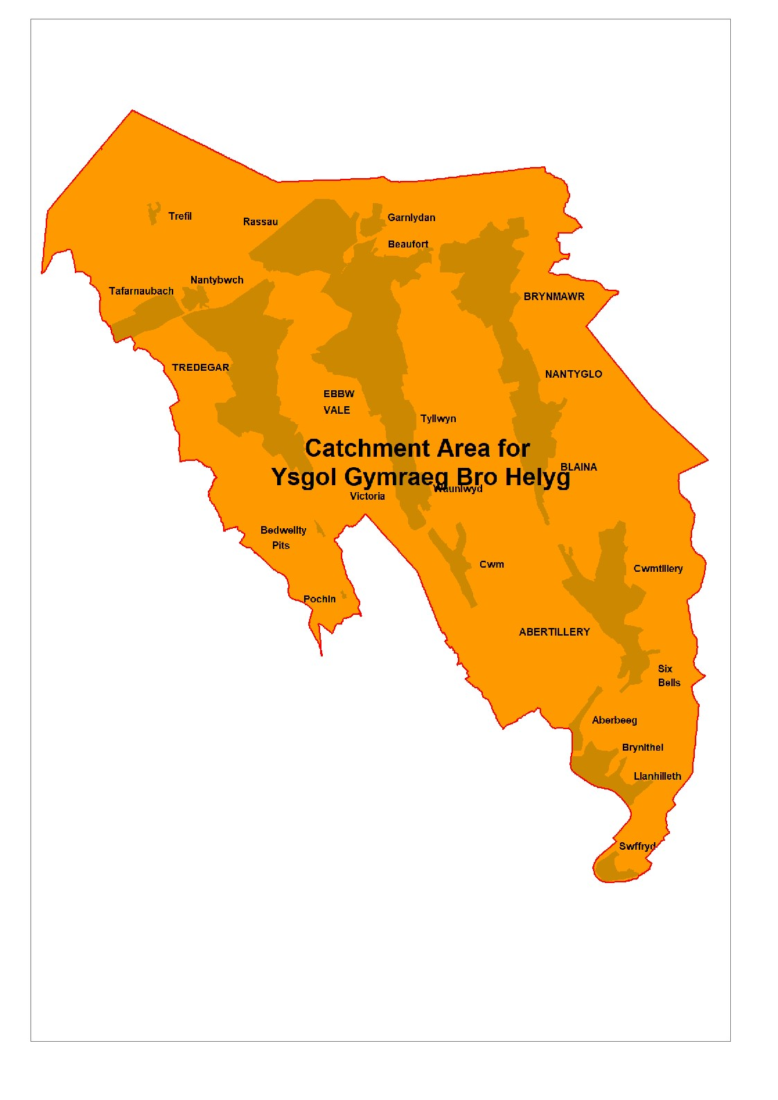

Ffigur 9: Map yn dangos y dalgylchoedd gyda’r newidiadau arfaethedig
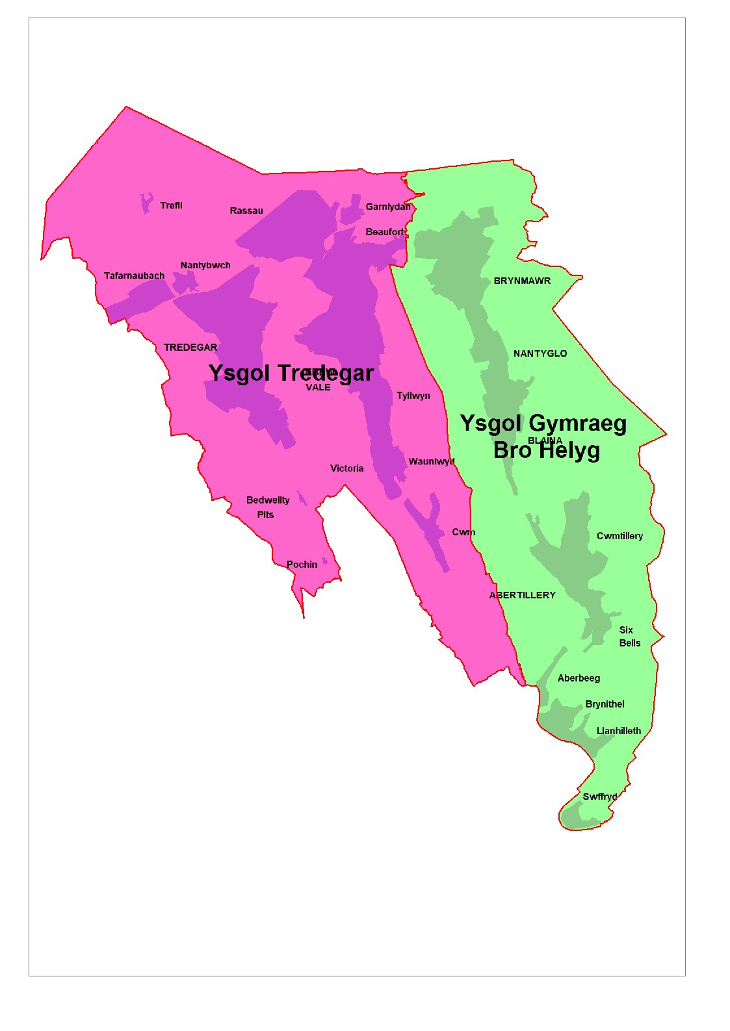
- Manteision ac anfanteision y cynnig
Manteision y cynnig
Pe bai’r cynnig yn cael ei weithredu, byddai’r manteision canlynol yn cael eu gwireddu:
- Byddai gan y ddwy ysgol gynradd Gymraeg eu dalgylch dynodedig eu hunain.
- Mae dalgylchoedd yn rhan o’r meini prawf wrth ddyrannu lleoedd pan fydd mwy o geisiadau na nifer y lleoedd sydd ar gael. Byddai gan ddisgyblion sy’n byw o fewn y dalgylch fantais dros y rhai sy’n byw y tu allan i’r dalgylch.
- Byddai’n lleihau’r pellter y byddai rhai disgyblion sydd eisiau mynychu ysgol gynradd Gymraeg yn ei deithio i’r ysgol.
- Byddai’r cynnig yn gwella cydbwysedd y disgyblion sy’n derbyn addysg Gymraeg ar draws y fwrdeistref.
Anfanteision y cynnig
- Byddai disgyblion sy’n byw yn ardaloedd Tredegar a Glynebwy yn dal i allu gwneud cais am le yn Ysgol Gymraeg Bro Helyg ond byddent yn cael eu hystyried yn flaenoriaeth is yn y meini prawf pan fydd mwy o geisiadau na nifer y lleoedd sydd ar gael oherwydd nad ydynt bellach yn byw yn nalgylch yr ysgol.

- Goblygiadau ariannol y ddau gynnig
Efallai y bydd cost gychwynnol, ond nid yw hyn yn hysbys ar hyn o bryd. Bydd yr effaith tymor canolig i hir ar y gyllideb ar gyfer cludiant rhwng y cartref a’r ysgol yn niwtral o ran cost.
- Trefniadau teithio
Bydd unrhyw ddisgyblion yr effeithir arnynt gan y cynnig yn cael cynnig yr un cymorth cludiant rhwng y cartref a’r ysgol ag a ddarperir ar draws y fwrdeistref. Polisi presennol y cyngor yw:
Bydd cludiant am ddim yn cael ei ddarparu i blant sy’n mynychu eu hysgol addas agosaf lle mae’r pellter rhwng y cartref a’r ysgol dros y pellter cerdded penodedig a nodir isod:

- mwy na 1.5 milltir o’r cartref i blant o dan 8 oed (ar ddechrau’r flwyddyn academaidd) ond o oedran ysgol statudol. Bydd unrhyw gludiant a ddyfernir yn parhau yn ei le am y flwyddyn academaidd gyfan
- mwy na 2 filltir o’r cartref i blant 8 oed a hŷn (ar ddechrau’r flwyddyn academaidd)

- Effaith ar y Gymraeg, os o gwbl
Ni fyddai’r cynigion yn cael effaith negyddol ar ddarpariaeth y Gymraeg.
- Materion cydraddoldeb y ddau gynnig
Mae Asesiad o’r Effaith ar Gydraddoldeb wedi’i gynnal a daethpwyd i’r casgliad na fydd y ddau gynnig yn effeithio’n negyddol ar unrhyw grŵp penodol mewn cymdeithas.

- Beth sy’n digwydd nesaf
Y dyddiad cau ar gyfer yr ymgynghoriad yw 5pm ddydd Gwener, 21 Chwefror 2025. Yn dilyn hyn, bydd y cyngor wedyn yn casglu, adolygu a chrynhoi’r holl adborth. Bydd yr adroddiad hwn wedyn yn cael ei gyflwyno i’r cabinet ym mis Ebrill 2025 i’w ystyried a bydd penderfyniad yn cael ei wneud os penderfynir gweithredu’r cynnig. Bydd yr adroddiad ar gael i bob ymgynghorai ei weld.
Rhaid penderfynu ar y trefniadau derbyn ar gyfer 2026/27 y mae’r cynnig hwn yn rhan ohonynt erbyn 16 Ebrill 2025.

- Sut gallwch chi roi eich barn
Gallwch roi eich barn fel a ganlyn:
- trwy e-bost i schooladmissions@blaenau-gwent.gov.uk
- trwy gwblhau arolwg Snap: https://online1.snapsurveys.com/mar1oq

Os oes gennych unrhyw gwestiynau, cysylltwch â thimau gweithrediadau ysgolion gan ddefnyddio’r manylion cyswllt uchod. Y dyddiad cau ar gyfer ymatebion i’r ymgynghoriad yw 5pm ar 21 Chwefror 2025.
Y dyddiad cau ar gyfer pob ymateb yw dydd Gwener, 21 Chwefror 2025, am 5pm.
Os oes gennych unrhyw gwestiynau am y cynnig, cysylltwch â’r tîm derbyn drwy e-bostio schooladmissions@blaenau-gwent.gov.uk

